Прайс-лист на хвойные растения Сосны на 1.04.2023
Цены могут отличаться по всем вопросам по тел.8-(4932)45-37-25

Фото | Наименование | Описание | Размер  горшка | Цена | Заказ  (шт)
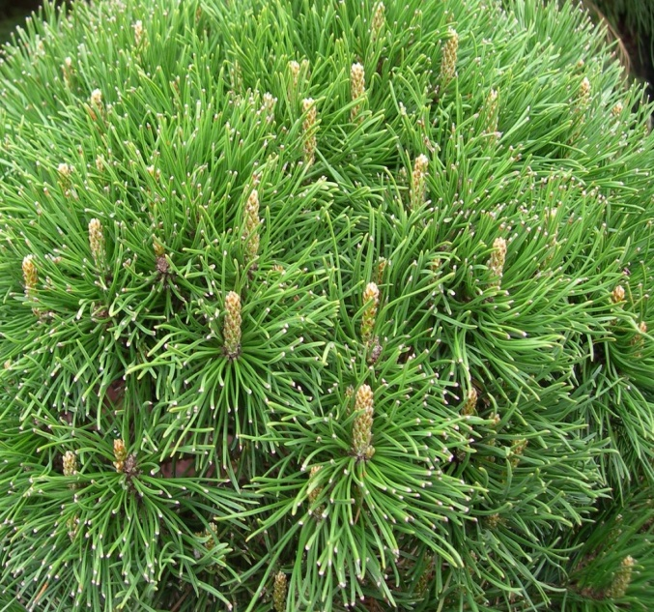 | Горная сосна Мугус  Pinus mugu Mughus | В высоту способен достигать 2-3 м, и столько же в диаметре кроны. Хвоя обладает темно-зеленым оттенком, длина которой составляет 4 см. | С-3  С-10 | 4800-00  7800-00
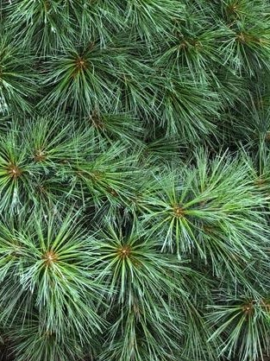 | Сосны Веймутова  Блю Шег  Pinus strobus Blue Shag | Карликовый сорт с достаточно плотной шаровидной формой кроны, в возрасте 10 лет высота составляет 1,0-1,2 м, ширина 1,4-1,5 м. Хвоя мягкая, длинная, голубого цвета. | С-2 | 4200-00
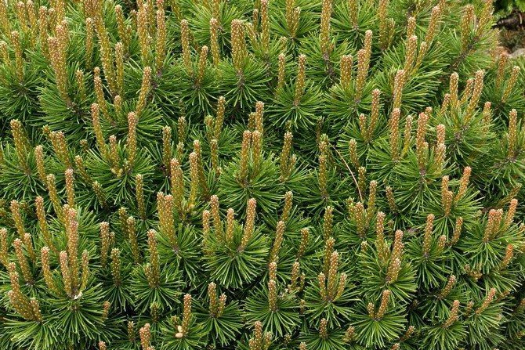 | Горная сосна  Пумилио  Pinus mugo var pumilio | Высота кустарника колеблется от 1,2 до 1,5 метра. Шишки конусовидные, коричневые, побеги направлены вверх и формируют купол. | С-2 | 4800-00
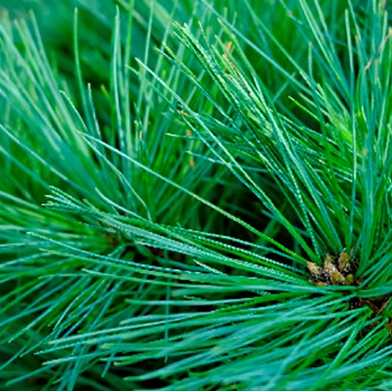 | Сосна Веймутова  «Минима»  Pinus strobus «Minima» | Карликовая разновидность. В высоту достигает 0,8-1 м при диаметре кроны в 1,5 м. С возрастом растение приобретает подушковидную форму. Хвоя насыщенно зеленого цвета. В конце лета меняет оттенок на голубовато-зеленый. | С-2 | 4800-00
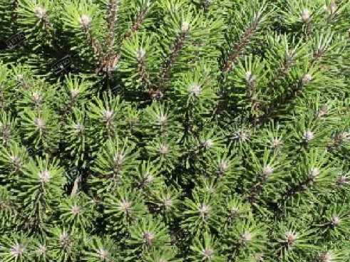 | Сосна горная  'Benjamin'  Pinus mugo `Benjamin` | Карликовая форма горной сосны, которая во взрослом состоянии достигает высоты 0,7м и диаметра 0,9м.Обладает компактной плотной кроной и жесткой блестящей короткой хвоей. | С-1 | 7200-00
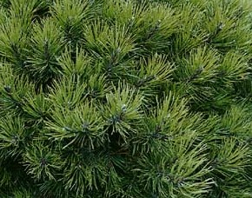 | Сосны горной  Гном  Pinus mugo Gnom | Кустарниковая форма с шаровидной, очень густой кроной. В10 лет достигает примерно 1 м в диаметре. Хвоя темно-зеленая, блестящая. | С-2 | 4800-00
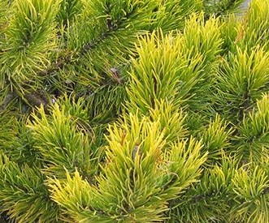 | Сосна горная  Карстенс Винтерголд  Pinus mugo Carsten  Wintergold | Широкий, медленнорастущий подушкообразный компактный кустарник. Взрослое растение достигает 2,5 м в высоту при диаметре до 5 м. | С-2 | 4800-00
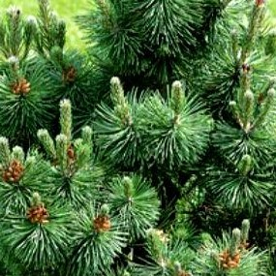 | Сосна горная  Колумбо  Pinus mugo Columbo | Карликовый сорт с узкой конусовидной кроной. Высота взрослого растения 3-5 м и диаметр кроны до 2 м. | С-2 | 4800-00
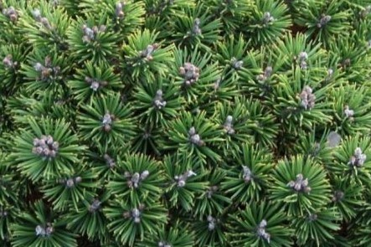 | Сосна горная Мопс  Pinus mugo Mops | Компактная, карликовая сосна с шаровидной кроной. Медленнорастущая, после 10 лет достигает 0,5 м в диаметре. Хвоя темная, зелено-голубая. | С-2 | 4800-00

